Με μεγάλη επιτυχία πραγματοποιήθηκε την Παρασκευή 1 Νοεμβρίου 2013 η διάλεξη του καθηγητή του Kansas State University των ΗΠΑ Dr. Bhadriraju Subramanyam, στο πλαίσιο του Προγράμματος Μεταπτυχιακών Σπουδών «Αειφόρος Αγροτική Παραγωγή και Διαχείριση Περιβάλλοντος» του Τμήματος Γεωπονίας Φυτικής Παραγωγής και Αγροτικού Περιβάλλοντος. Το θέμα της διάλεξης ήταν: «Stored Product Protection: current status and future perspectives». Ένα μεγάλο ακροατήριο αποτελούμενο από μεταπτυχιακούς και προπτυχιακούς φοιτητές του Τμήματος, μέλη ΔΕΠ αλλά και φοιτητές άλλων Τμημάτων του Πανεπιστημίου Θεσσαλίας, είχε την ευκαιρία να παρακολουθήσει, να ρωτήσει και να συζητήσει με τον διακεκριμένο καθηγητή ζητήματα που άπτονται της προστασίας των αποθηκευμένων προϊόντων. Με την διάλεξη αυτή ο Dr. Subramanyam εγκαινίασε μία σειρά διαλέξεων διακεκριμένων επιστημόνων από την Ελλάδα και το εξωτερικό, οι οποίες θα πραγματοποιηθούν στη διάρκεια της τρέχουσας ακαδημαϊκής χρονιάς στο πλαίσιο του νέου Προγράμματος Μεταπτυχιακών Σπουδών του Τμήματος με τίτλο «Αειφόρος Αγροτική Παραγωγή και Διαχείριση Περιβάλλοντος».

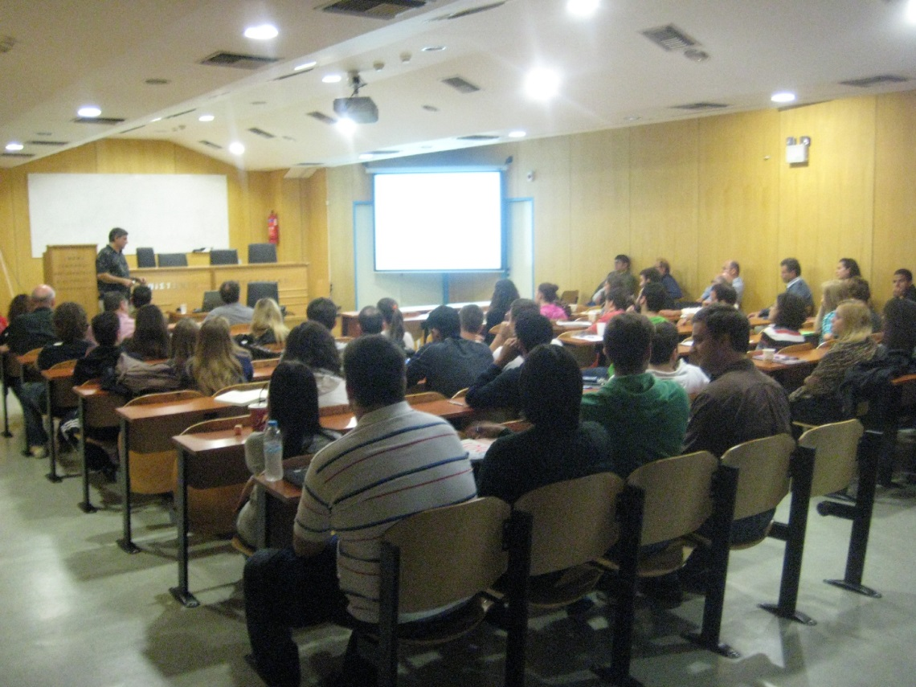

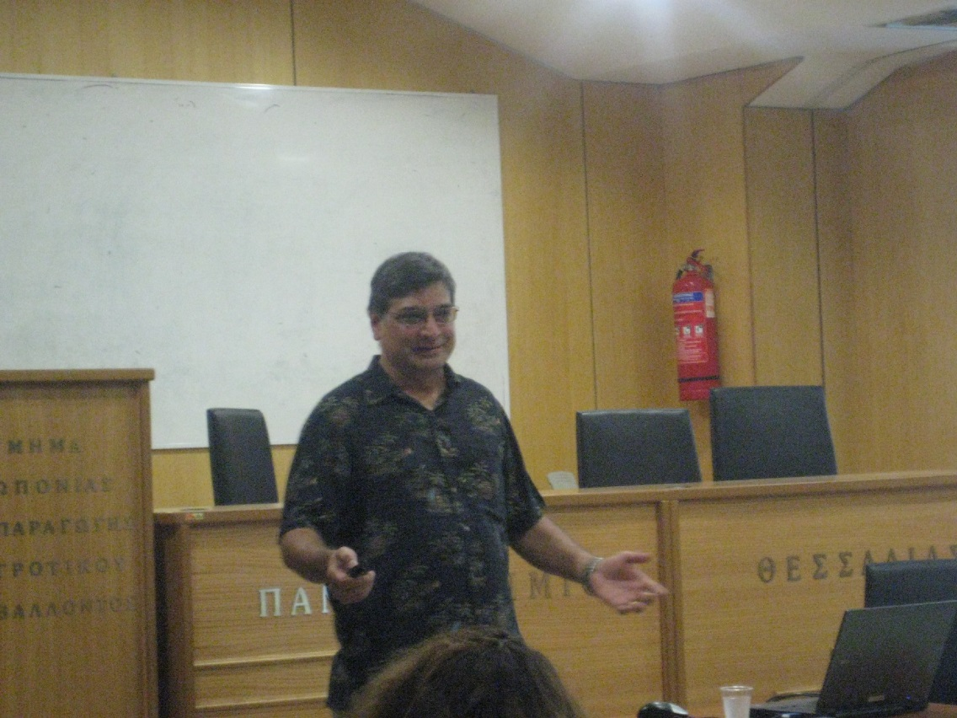

Ο Πρόεδρος του Τμήματος Γεωπονίας Φυτικής Παραγωγής και Αγροτικού Περιβάλλοντος Αναπληρωτής Καθηγητής κ. Σφουγγάρης χαρίζει ένα αναμνηστικό δώρο του Πανεπιστημίου Θεσσαλίας στον προσκεκλημένο.
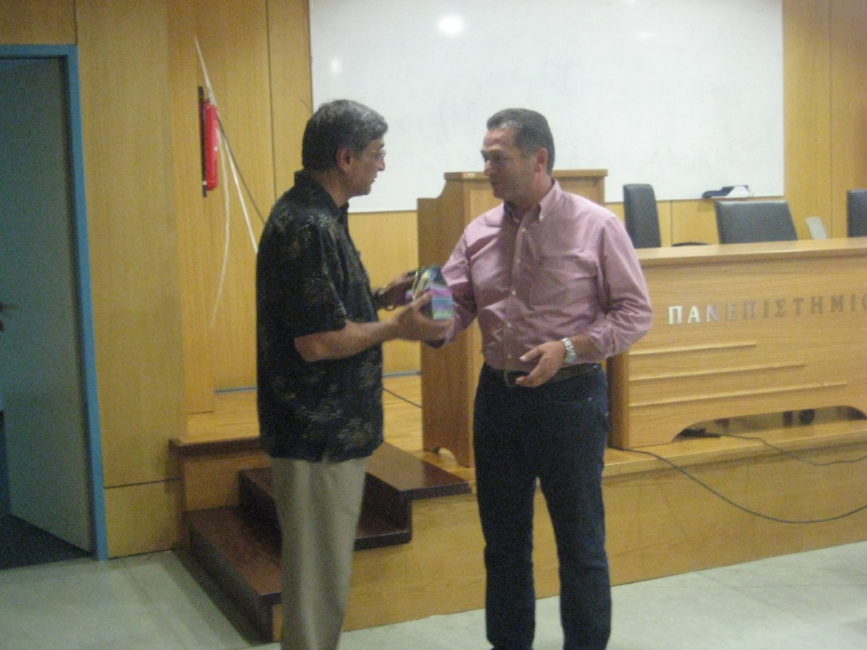

Οι συζητήσεις συνεχίστηκαν κατά τη διάρκεια του καφέ!
